ОПИСАНИЕ МЕСТОПОЛОЖЕНИЯ ГРАНИЦ
_Территориальная зона СХ1 – Зона сельскохозяйственного использования_
(наименование объекта местоположение границ, которого описано
(далее - объект)

Сведения об объекте
N п/п | Характеристики объекта | Описание характеристик
1 | 2 | 3
1 | Местоположение объекта | Республика Хакасия, Алтайский район, Изыхский сельсовет
2 | Площадь объекта +/- величина погрешности определения площади  (P +/- Дельта P) | 53254.61+/- 80.77
3 | Иные характеристики объекта

Сведения о местоположении границ объекта
1. Система координат _СК кадастрового округа 166_
2. Сведения о характерных точках границ объекта
Обозначение характерных точек границ | Координаты, м |  | Метод определения координат характерной точки | Cредняя квадратическая погрешность положения характерной точки (Mt), м | Описание обозначения точки на местности (при наличии)
 | X | Y
1 | 2 | 3 | 4 | 5 | 6
- | - | - | - | - | -
3. Сведения о характерных точках части (частей) границы объекта
Обозначение характерных точек части границы | Координаты, м |  | Метод определения координат характерной точки | Cредняя квадратическая погрешность положения характерной точки (Mt), м | Описание обозначения точки на местности (при наличии)
 | X | Y
1 | 2 | 3 | 4 | 5 | 6
Часть №1
1 | 395793.89 | 191998.86 | Метод спутниковых геодезических измерений (определений) | 0.10 | -
2 | 395772.69 | 192057.53 | Метод спутниковых геодезических измерений (определений) | 0.10 | -
3 | 395770.64 | 192063.29 | Метод спутниковых геодезических измерений (определений) | 0.10 | -
4 | 395766.99 | 192073.50 | Метод спутниковых геодезических измерений (определений) | 0.10 | -
5 | 395746.01 | 192066.20 | Метод спутниковых геодезических измерений (определений) | 0.10 | -
6 | 395750.23 | 192055.01 | Метод спутниковых геодезических измерений (определений) | 0.10 | -
7 | 395752.23 | 192049.43 | Метод спутниковых геодезических измерений (определений) | 0.10 | -
8 | 395754.37 | 192043.37 | Метод спутниковых геодезических измерений (определений) | 0.10 | -
9 | 395756.10 | 192038.49 | Метод спутниковых геодезических измерений (определений) | 0.10 | -
10 | 395758.61 | 192031.37 | Метод спутниковых геодезических измерений (определений) | 0.10 | -
11 | 395761.12 | 192032.41 | Метод спутниковых геодезических измерений (определений) | 0.10 | -
12 | 395765.61 | 192016.14 | Метод спутниковых геодезических измерений (определений) | 0.10 | -
13 | 395775.71 | 191989.62 | Метод спутниковых геодезических измерений (определений) | 0.10 | -
1 | 395793.89 | 191998.86 | Метод спутниковых геодезических измерений (определений) | 0.10 | -
Часть №2
14 | 397487.61 | 194881.95 | Метод спутниковых геодезических измерений (определений) | 0.10 | -
15 | 397638.43 | 195110.08 | Метод спутниковых геодезических измерений (определений) | 0.10 | -
16 | 397556.86 | 195154.96 | Метод спутниковых геодезических измерений (определений) | 0.10 | -
17 | 397541.17 | 195164.73 | Метод спутниковых геодезических измерений (определений) | 0.10 | -
18 | 397527.43 | 195172.89 | Метод спутниковых геодезических измерений (определений) | 0.10 | -
19 | 397513.28 | 195180.87 | Метод спутниковых геодезических измерений (определений) | 0.10 | -
20 | 397314.15 | 194872.04 | Метод спутниковых геодезических измерений (определений) | 0.10 | -
21 | 397441.35 | 194806.70 | Метод спутниковых геодезических измерений (определений) | 0.10 | -
22 | 397457.70 | 194833.61 | Метод спутниковых геодезических измерений (определений) | 0.10 | -
23 | 397472.57 | 194862.57 | Метод спутниковых геодезических измерений (определений) | 0.10 | -
14 | 397487.61 | 194881.95 | Метод спутниковых геодезических измерений (определений) | 0.10 | -

Сведения о местоположении измененных (уточненных) границ объекта
1. Система координат _СК кадастрового округа 166_
2. Сведения о характерных точках границ объекта
Обозначение характерных точек границ | Существующие координаты, м |  | Измененные (уточненные) координаты, м |  | Метод определения координат характерной точки | Cредняя квадратическая погрешность положения характерной точки (Mt), м |  | Описание обозначения точки на местности (при наличии)
 | X | Y | X | Y
1 | 2 | 3 | 4 | 5 | 6 | 7 |  | 8
- | - | - | - | - | - | - |  | -
3. Сведения о характерных точках части (частей) границы объекта
Обозначение характерных точек части границ | Существующие координаты, м |  | Измененные (уточненные) координаты, м |  | Метод определения координат характерной точки | Cредняя квадратическая погрешность положения характерной точки (Mt), м | Описание обозначения точки
 | X | Y | X | Y
1 | 2 | 3 | 4 | 5 | 6 | 7 | 8
- | - | - | - | - | - | - | -

План границ объекта
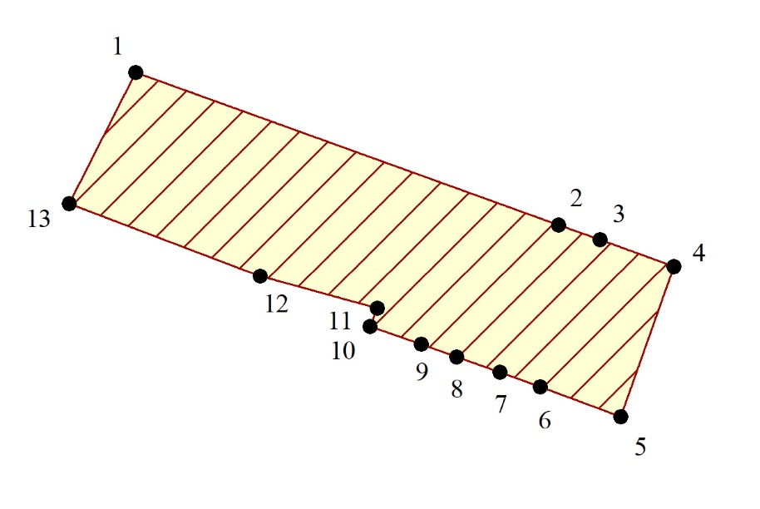
Масштаб 1: _1000_
Используемые условные знаки и обозначения:
 | обозначение и номер поворотной точки;
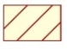 | граница территориальной зоны
Подпись ________________________ Дата "__" ___________ ____ г.
Место для оттиска печати (при наличии) лица, составившего описание местоположения границ объекта

План границ объекта
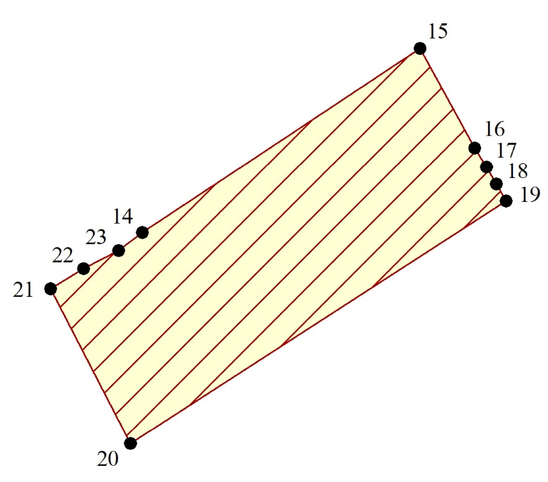
Масштаб 1: _5000_
Используемые условные знаки и обозначения:
обозначение и номер поворотной точки;
граница территориальной зоны
Подпись ________________________ Дата "__" ___________ ____ г.
Место для оттиска печати (при наличии) лица, составившего описание местоположения границ объекта

